Vidzemes Augstskola
Inženierzinātņu Fakultāte

Ievads Python programmēšanā un datu izpēte
grupa 08

praktiskais darbs #1

Valmiera, 2026

Saturs
1 Ievads 4
2 Programmas darbība 4
2.1 Pirmā opcija 4
2.2 Otrā opcija 4
2.3 Trešā opcija 4

Dokumenta vēsture
Versija | Statuss / Izmaiņas | Datums | Autors
1.0 | Izveidota dokumenta struktūra, ievietoti ekrānšāviņi | 02.03.2026 | Valters Pauls Graudiņš
1.1 | Pievienots apraksts un detalizēta informācija | 02.03.2026 | Mārcis Soms-Sakne
1.2 | Dokumenta izkārtojums pielabots | 02.03.2026 | Valters Pauls Graudiņš

Kontakti un atbildīgais (-ie)
Vārds, Uzvārds | Struktūrvienība | Amats | Kontaktinformācija (e-pasts)
Mārcis Soms-Sakne | Grupa #8 | Koordinators | marcis.somssakne@va.lv
Valters Pauls Graudiņš | Grupa #8 | Dalībnieks | valterspauls.graudins@va.lv
Viktors Lačinovs | Grupa #8 | Dalībnieks | viktors.lacinovs@va.lv

Ievads

MĒRĶIS.
Izveidot vienkāršu algas kalkulācijas programmu ar vairākiem kompleksitātes līmeņiem.

Programmas vispārējais darbības princips
Programma ir vienkāršs algas kalkulators ar trim sarežģītības līmeņiem, kā dokumentā minēts: “Izveidot vienkāršu algas kalkulācijas programmu ar vairākiem kompleksitātes līmeņiem.” Tā darbojas ciklā, līdz lietotājs izvēlas iziet. Katru reizi lietotājs ievada opciju (1–4), un programma izpilda atbilstošo versiju.

Programmas darbība

Galvenā izvēlne:
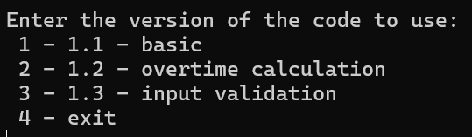

Pirmā opcija

Šajā versijā programma pieprasa divus ievaddatus:
- nostrādātās stundas (hours)
- stundas likmi (rate)
Aprēķins ir vienkāršs:
alga = stundas x likme
Rezultāts: tiek izvadīta kopējā alga bez virsstundu aprēķina.
Piemērs:
- Ievade: 20 stundas
- Stundas likme : 10
- Rezultāts: 200.0
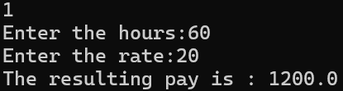

Otrā opcija

Šajā versijā tiek ievadīts tas pats:
- stundas
- likme
Taču aprēķins ir atšķirīgs, ja stundas pārsniedz 40.
Programma veic:
- Ja stundas ≤ 40 → alga = stundas × likme
- Ja stundas > 40 → tiek aprēķinātas:
  - regulārās 40 stundas
  - virsstundas ar koeficientu 2.10
alga=40 x likme+(stundas−40) x likme x 2.10
Rezultāts: tiek izvadīta alga ar virsstundu piemaksu.
Piemērs:
- Ievade: 45 stundas, likme 10
- Regulārā alga: 40 × 10 = 400
- Virsstundas: 5 × 10 × 2.10 = 105
- Kopā: 505

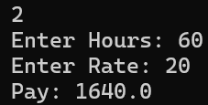

Trešā opcija

Šī versija dara to pašu, ko 2. opcija, bet ar papildu drošību:
- Programma neļauj turpināt, kamēr lietotājs neievada skaitlisku vērtību.
- Ja ievade nav skaitlis, tiek parādīts paziņojums: “Error, please enter numeric input”
Citāts no dokumenta, kas atbilst šai sadaļai: “Programmas darbība”.
Darbības soļi:
- Pieprasa stundas → atkārto, līdz ievade ir skaitlis.
- Pieprasa likmi → atkārto, līdz ievade ir skaitlis.
- Aprēķina algu tāpat kā 2. opcijā (ar virsstundām, ja >40).
Rezultāts: drošs, validēts aprēķins ar virsstundu atbalstu.
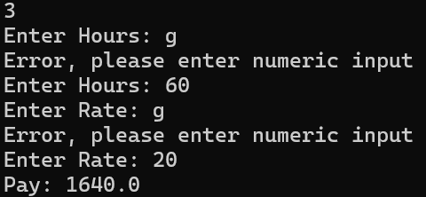

ceturtā opcija — Programmas izbeigšana
Ja lietotājs ievada 4, mainīgais running kļūst False, cikls beidzas un programma tiek pārtraukta.

Kopsavilkuma tabula
Opcija | Kas tiek ievadīts | Kā tiek aprēķināts | Rezultāts
1 | Stundas, likme | Vienkāršs reizinājums | Alga bez virsstundām
2 | Stundas, likme | Virsstundas >40 ar koef. 2.10 | Alga ar piemaksu
3 | Stundas, likme (ar validāciju) | Tāpat kā opcijā 2 | Drošs aprēķins ar validāciju
4 | — | — | Programma beidzas

